**Abertura de chamado de REGRA DE FIREWALL – DATABRICKS para MONGODB**

**Caminho no Service Now:**

T.I - Tecnologia da Informação > Desejo SOLICITAR algo > Conectividade

**Exemplo de preenchimento:**

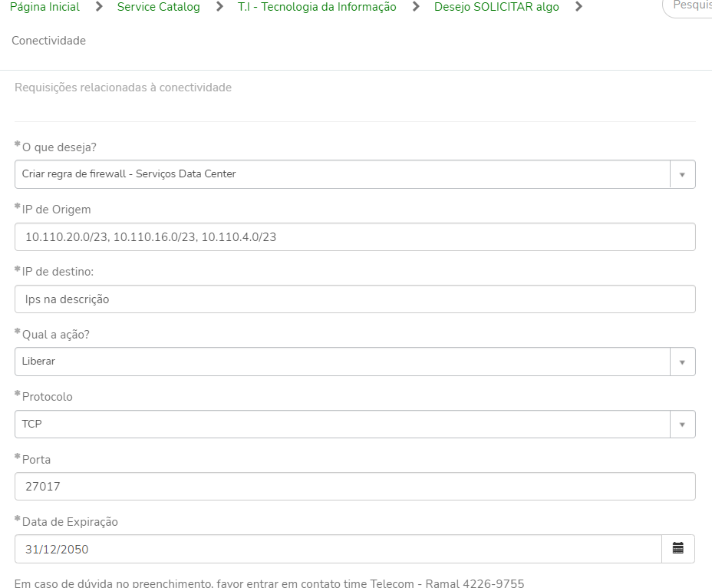

**Descrição:**

“Liberação de regra de Firewall do ambiente Azure Big Data para o Banco de Dado MongoDB (MP-LOJISTA) na porta 27017.

Origem:

10.110.20.0/23 - snet-prd-public

10.110.16.0/23 - snet-dev-public

10.110.4.0/23 - snet-datalab-public

Destino:

MP-LOJISTA

mp-lojista-mongo-prd001.dc.nova:27017 (10.128.46.245)

mp-lojista-mongo-prd002.dc.nova:27017 (10.128.46.246)

mp-lojista-mongo-prd003.dc.nova:27017 (10.128.46.247)

Os IPs de origem (10.110.20.0/23, 10.110.16.0/23, 10.110.4.0/23) são Subnets do ambiente Azure de Big Data. Não temos IPs específicos, pois os Clusters de Databricks utilizam aleatoriamente um dentro do range.

Mesmo padrão do chamado (RITM1234921).

Qualquer dúvida entrar em contato pelo Teams ou telefone, por gentileza.

Obrigado. ”

**Obs:**

Caso a conexão apresente problemas mesmo após a conclusão do chamado, entrar em contato com CARLOS GIOVANNI MARINHEIRO COSMO, para esclarecer as dúvidas.

**Chamado de exemplo:** RITM1234921

**Abertura de chamado de CRIAÇÃO DE USUÁRIO NO MONGODB**

**Caminho no Service Now:**

T.I - Tecnologia da Informação > Desejo SOLICITAR algo > Acessos > Banco de Dados

**Exemplo de preenchimento:**

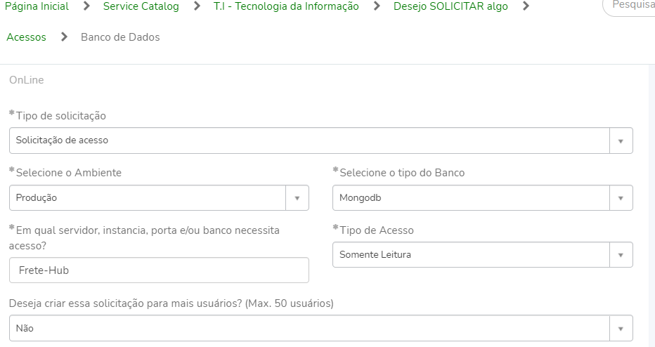

**Descrição:**

“Solicito a criação de um usuário para acesso ao banco mongodb Frete-Hub.

Usuário será utilizado pela área de Big Data, para desenvolver relatórios gerenciais para a área de negócio de Marketplace.

mdbp-pltfrete-1.dc.nova:27017,

mdbp-pltfrete-2.dc.nova:27017,

mdbp-pltfrete-3.dc.nova:27017,

mdbp-pltfrete-4.dc.nova:27017

Já possuímos um usuário, svc_bigdata, com acesso ao MP-COMPRA por exemplo, talvez possamos utilizar o mesmo.

Obrigado. ”

**Obs:**

Caso a conexão apresente problemas mesmo após a conclusão do chamado, entrar em contato com a pessoa que encerrou o chamado, para esclarecer as dúvidas.

**Chamado de exemplo:** RITM0904743

**Conexões de Bancos do MONGODB**

**MP-LOJISTA:**

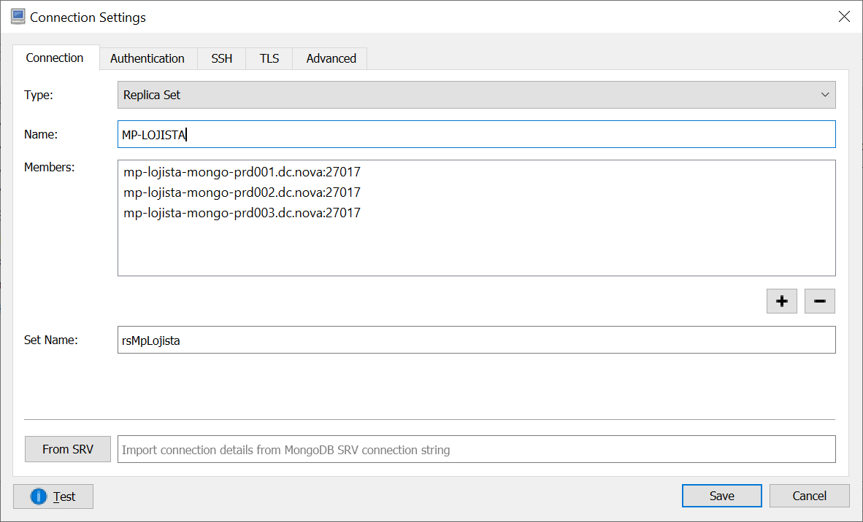

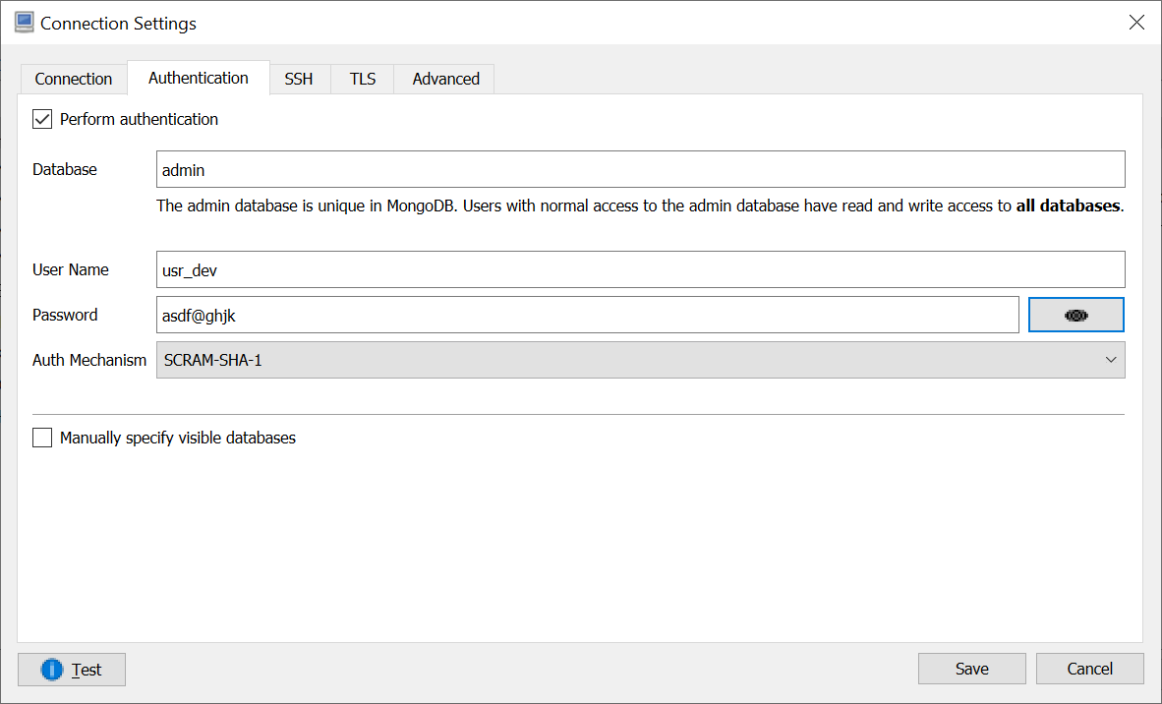

**MP-ONBOARDING:**

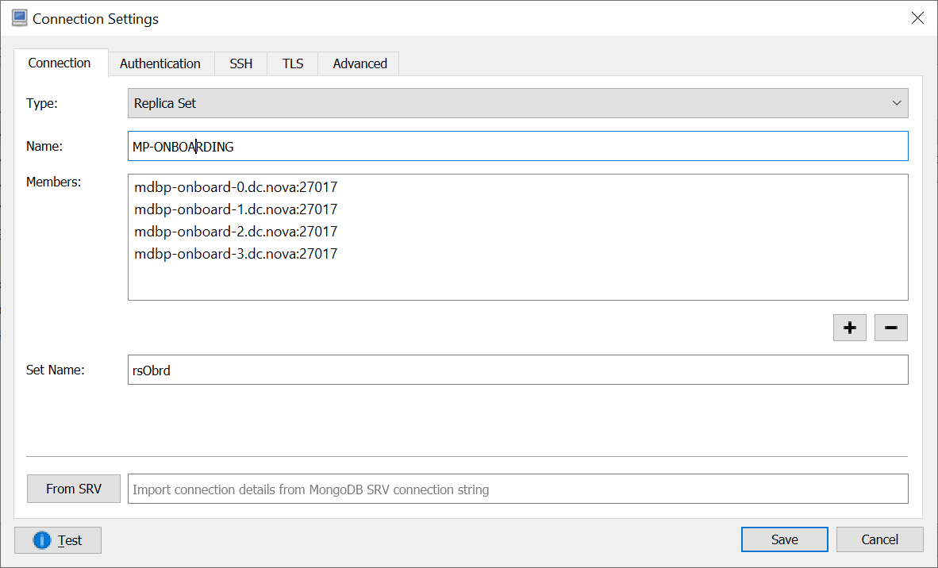

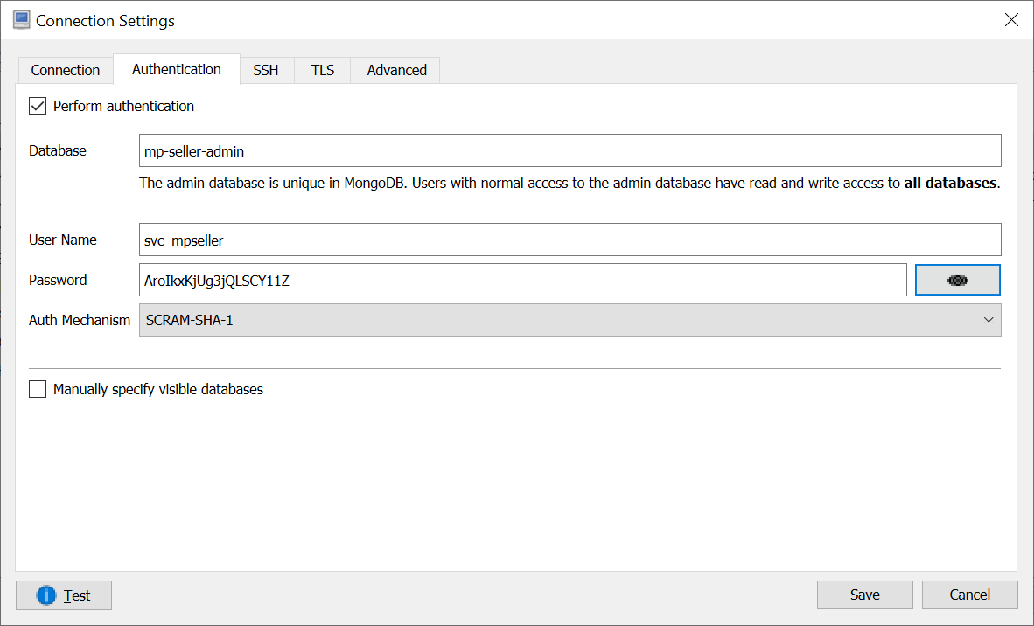

**MP-ONBOARDING 2:**

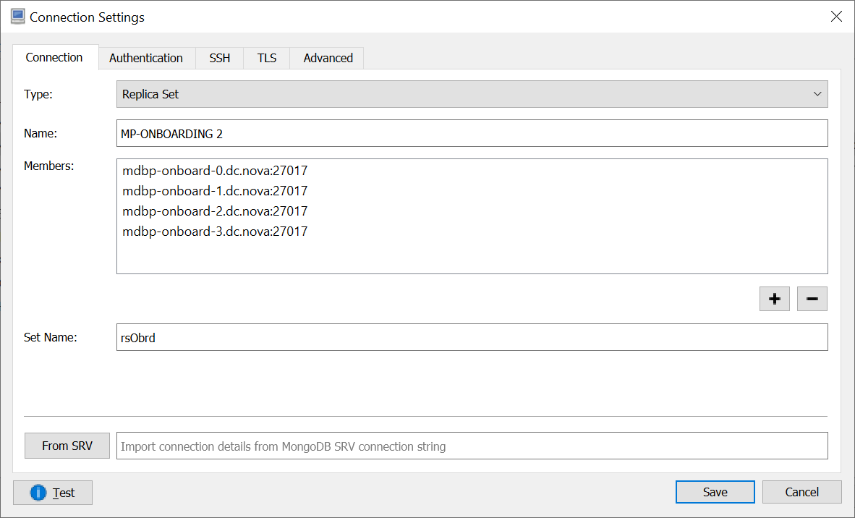

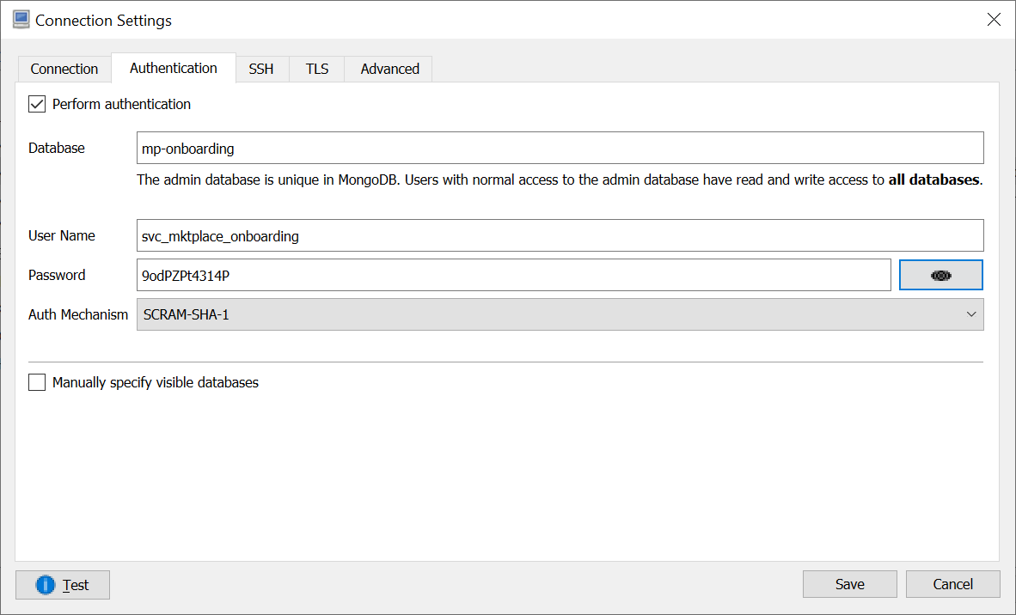

**MP-ONBOARDING 3:**

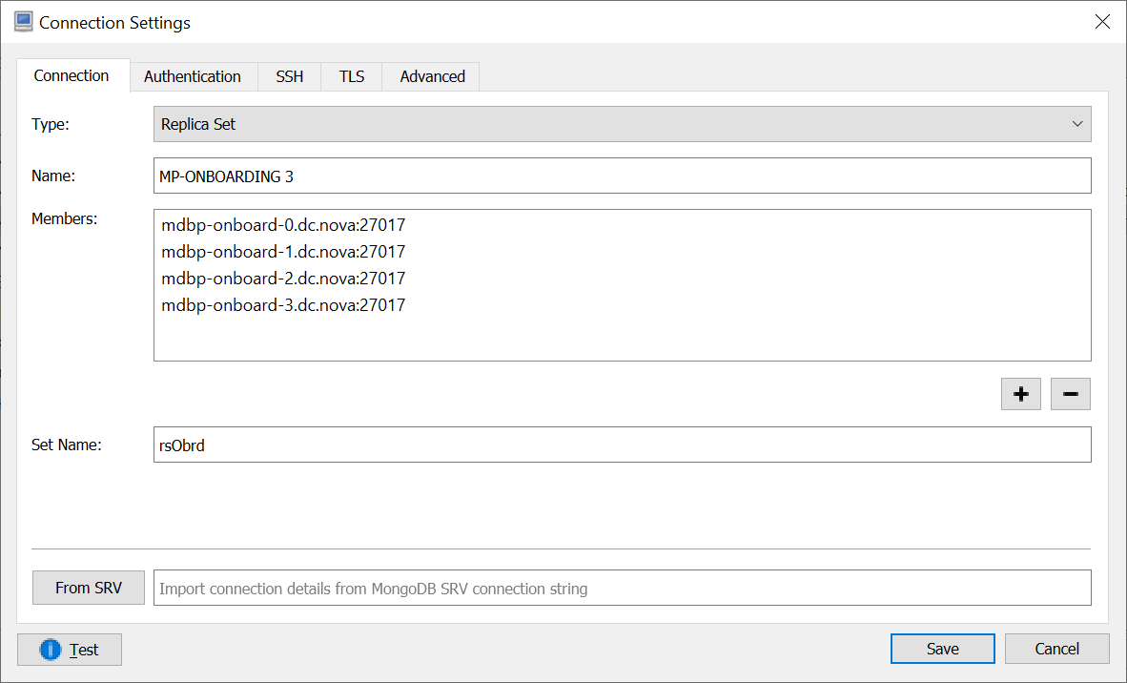

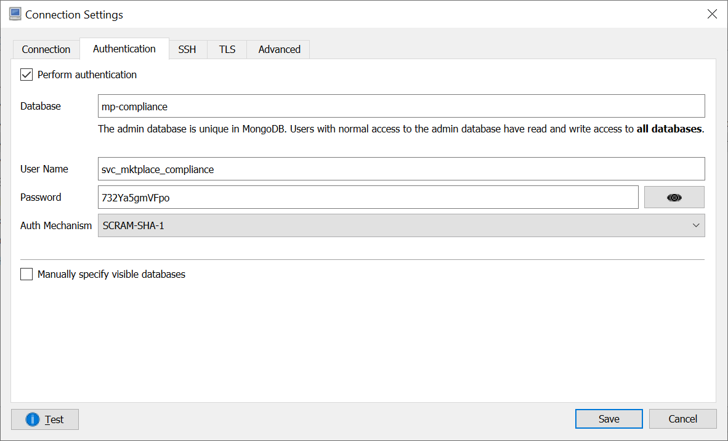

**MP-DINHEIRO:**

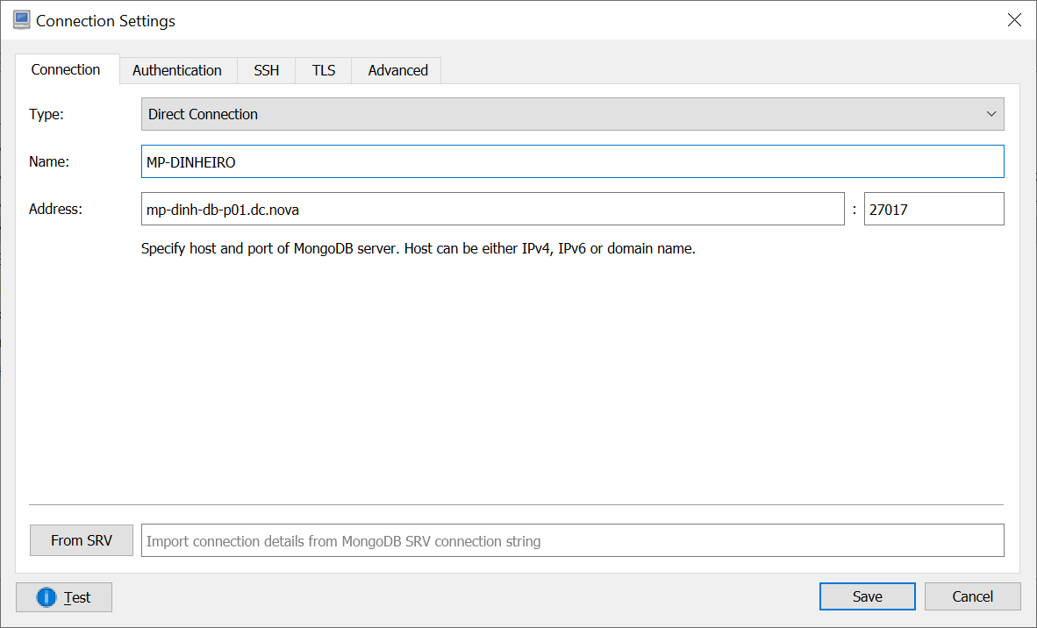

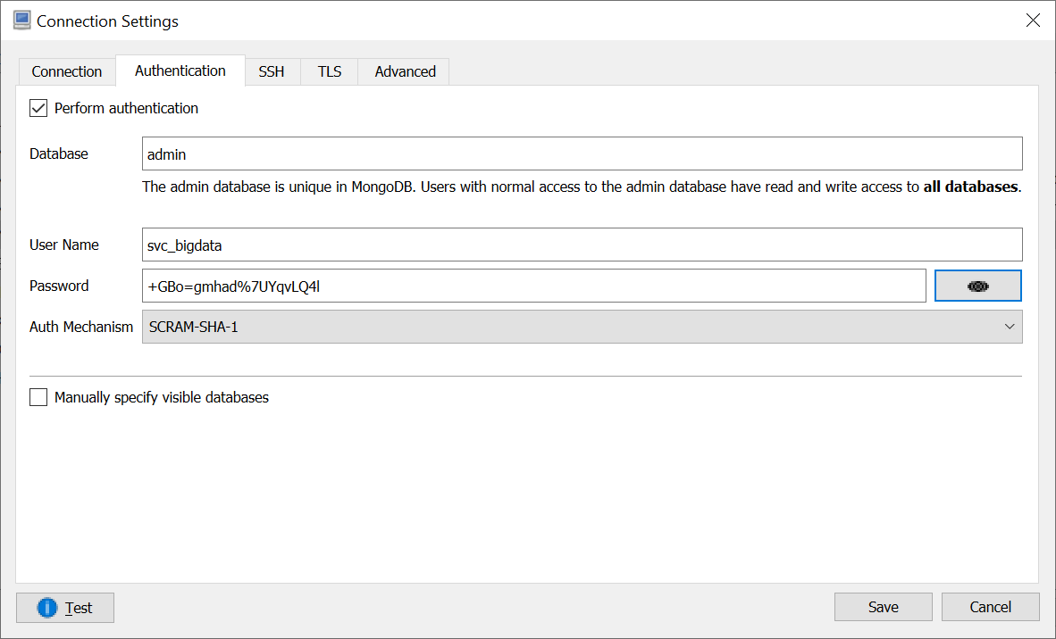

**MP-IMPORTADOR:**

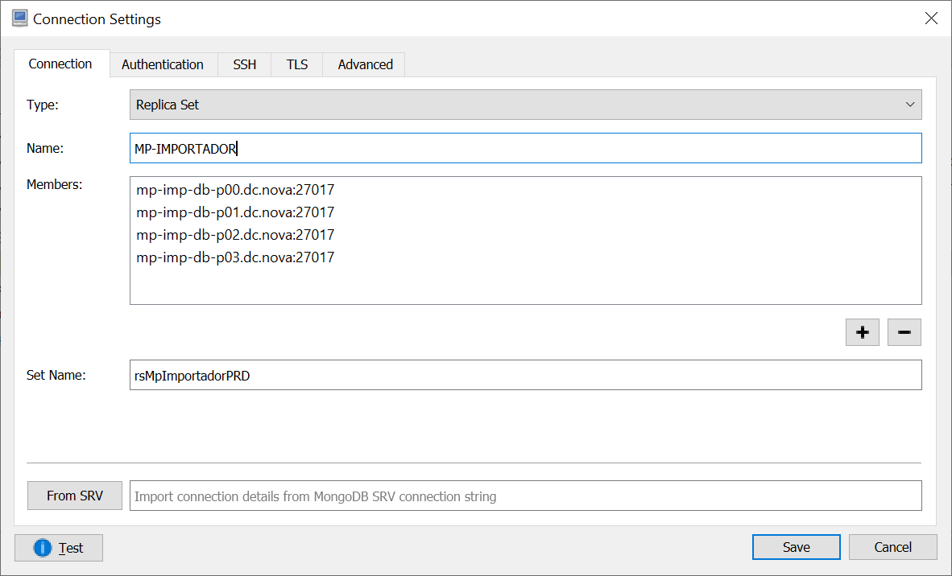

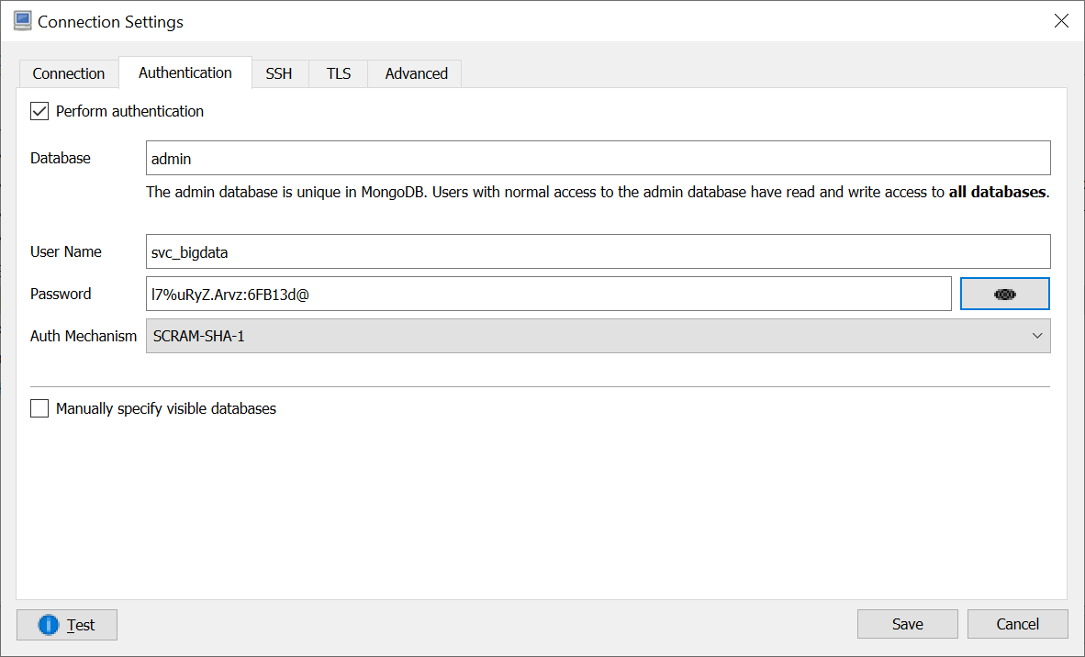

**MP-MKTPLACE:**

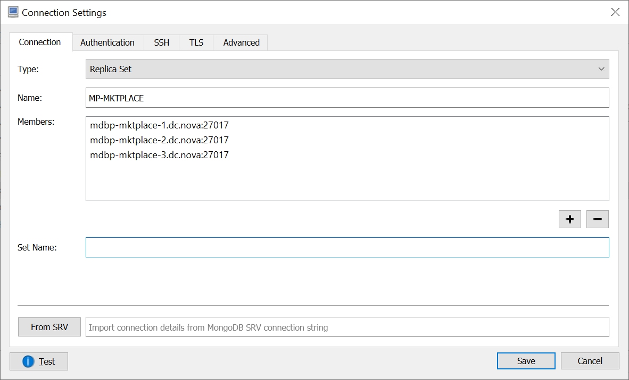

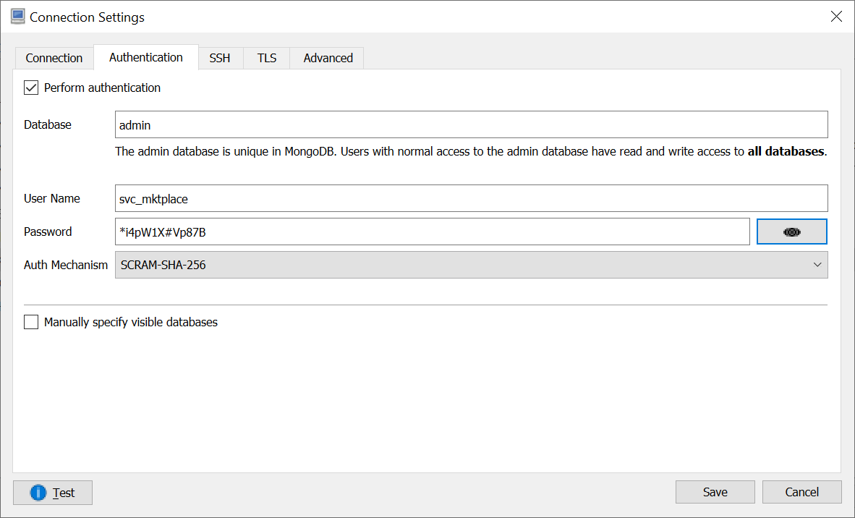

**MP-COMPRAS:**

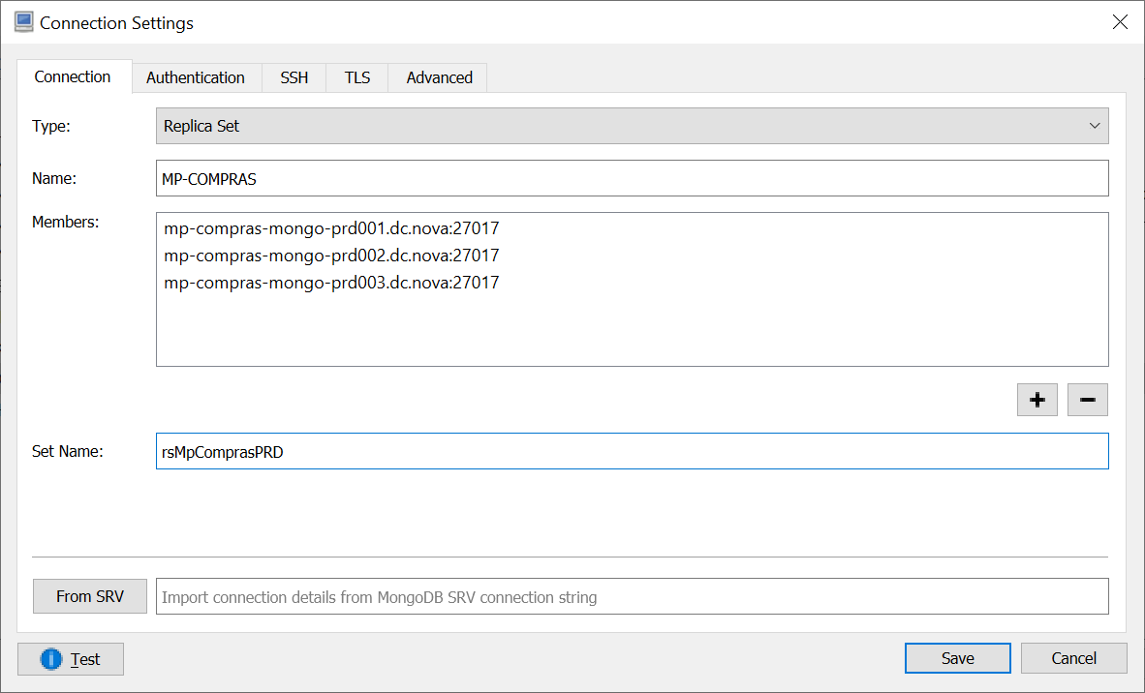

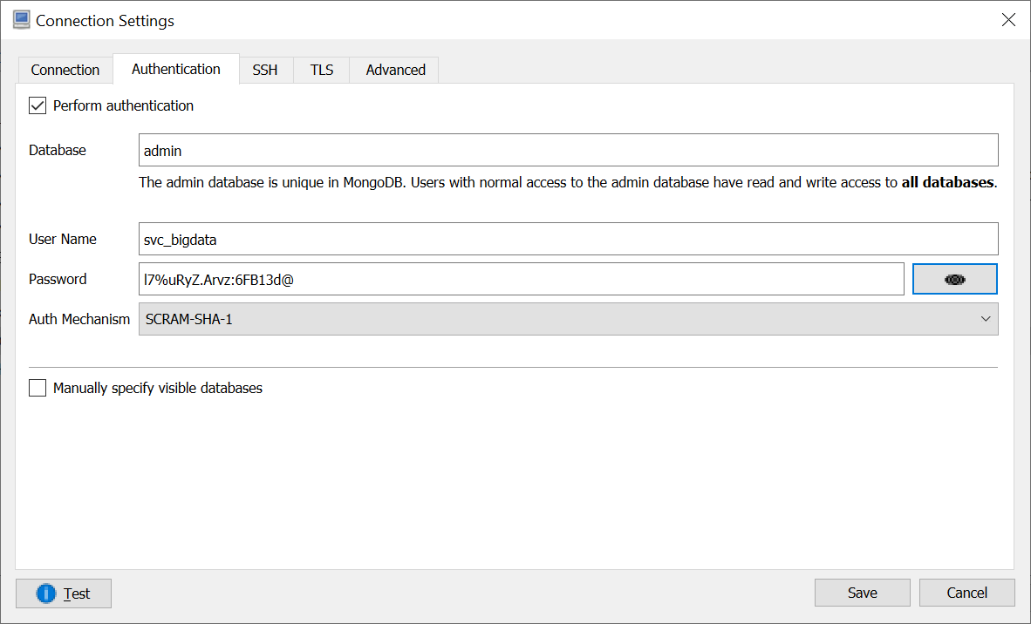

**FRETE HUB:**

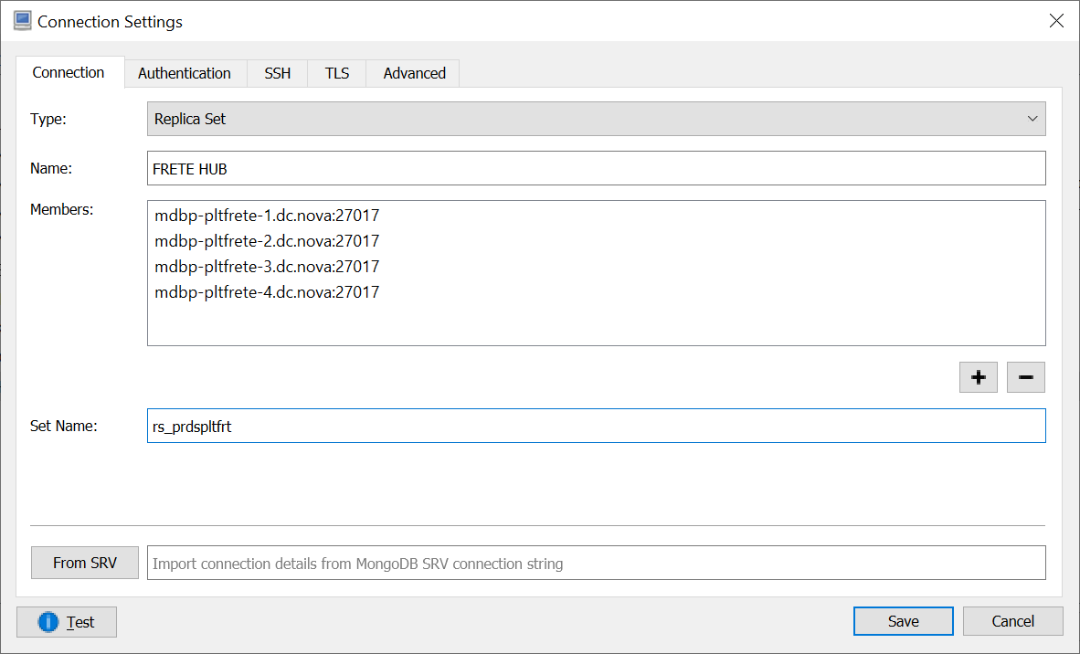

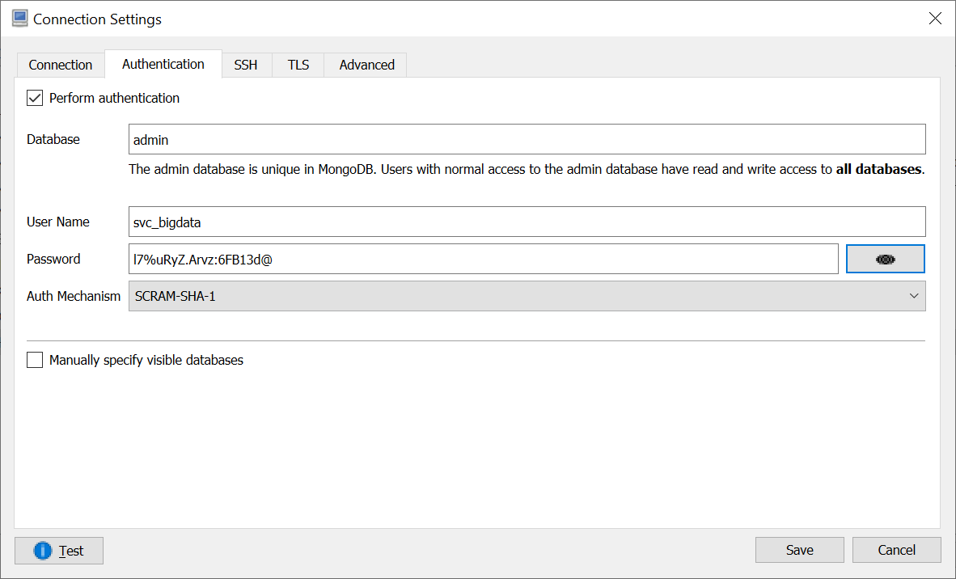

**Azure BigData:**

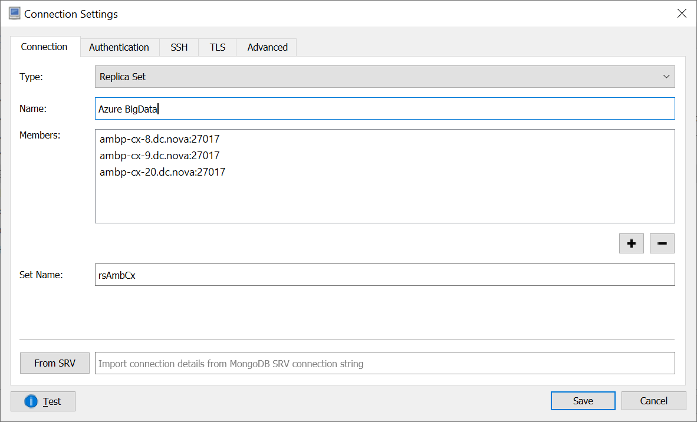

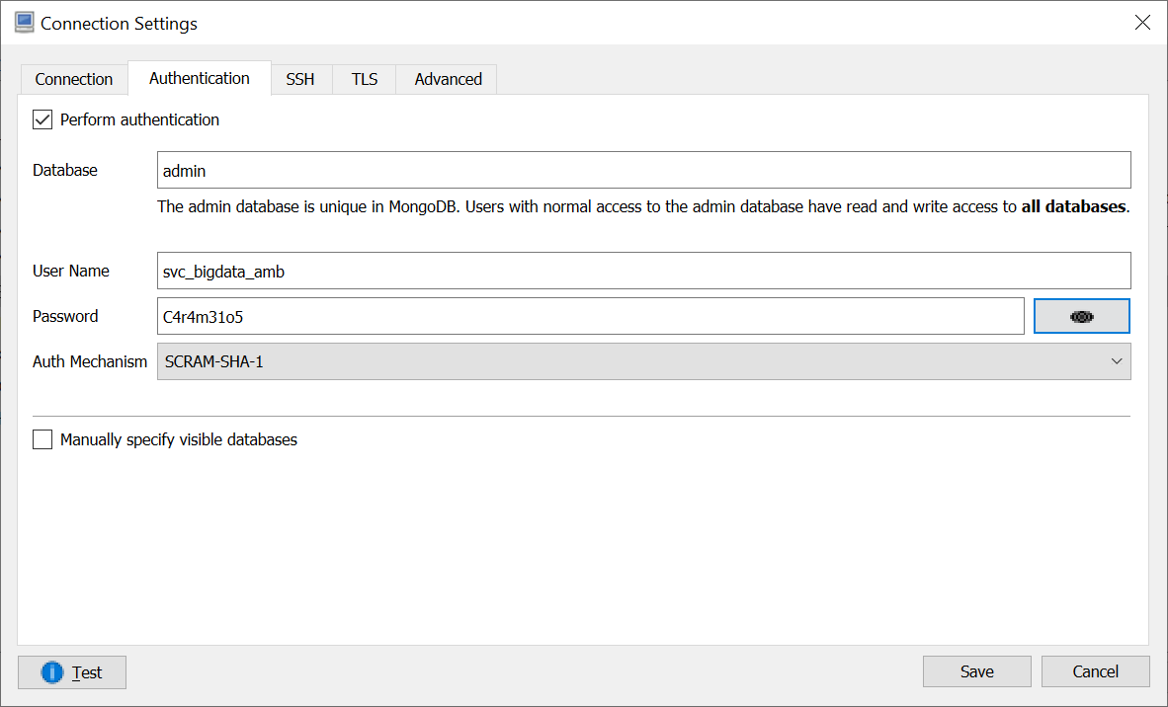

**OBS:**

As abas **SSH, TLS e Advanced** ficam com todas as opções desmarcadas.

